新龙湖小七班今日动态
日期：3月11日

情况分析：
今天小朋友们入园都很开心，期待和老师、好朋友的相聚哦。其中大部分小朋友进入进到教室还会主动和老师同伴打招呼，还自己绕带子很棒哦，自主选择区域游戏啦。

区域游戏
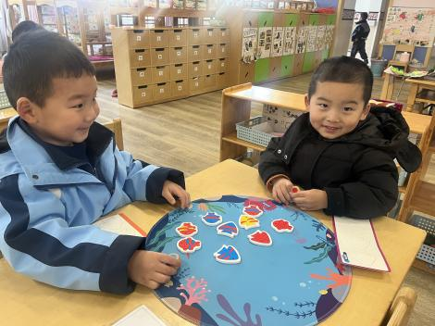 | 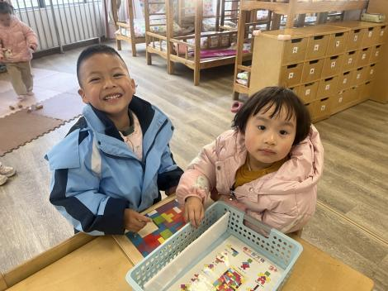 | 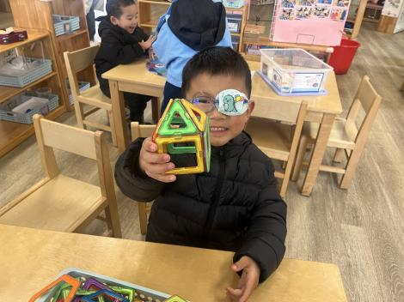
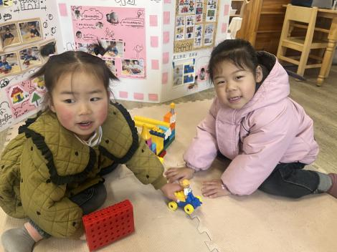 | 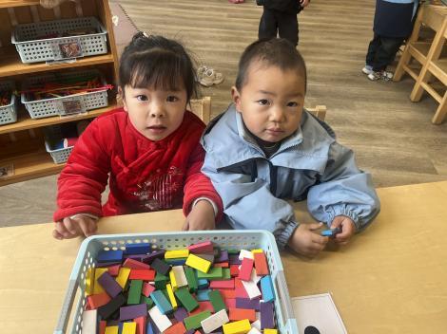 | 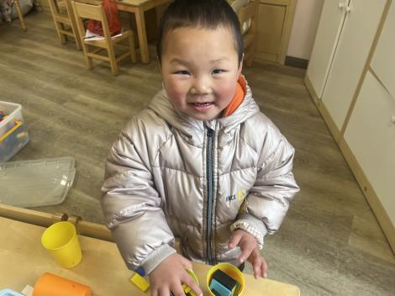

集体活动：

数学：数字朋友送给谁
这是一次关于数与物对应的数学活动。本活动旨在正确点数并说出物品总数，在认识数字的基础上，根据总数匹配相应的数字，将数字与客观事物的数量联系起来，建立数与物之间一对一的联系。任星辰、李艺涵、陈卓、龚翊、陈逸州、叶彭丞禹、高乐、郭语桐、朱汐汐、陆泽安、谭思远、尹子昕、毕芮、陈书瑶、韩杨、徐晟昊、常杰奕、彭逸宸、王蕙慈、梁羽彤认识5以内的数字，能将数字按实物卡片上的数量正确匹配；任星辰、李艺涵、陈卓、龚翊、陈逸州、叶彭丞禹、高乐、郭语桐、朱汐汐、陆泽安、谭思远、尹子昕、毕芮、陈书瑶、韩杨、徐晟昊、常杰奕、彭逸宸、王蕙慈、梁羽彤能按要求进行操作，养成良好的操作习惯。

1.午餐情况：
早点：牛奶、蛋糕
午饭：血糯米饭、芋头红烧肉、青菜炒百叶、香菜鱼丸汤。
点心：芝麻汤圆
水果：樱桃、橙子。大部分的孩子是能够自主进餐的，并且有较好的进餐习惯。我们小七班有很多孩子都有不爱吃蔬菜的习惯，需要家长们回家再继续跟进、配合一起让孩子不挑食，爱吃饭。
2.午睡情况：
午睡时，大部分小朋友能自己脱外套、裤子并摆放整齐！大部分小朋友可以自主入睡，个别小朋友在老师的安抚下入睡。

家园合作：
1.动态上的照片，仅作为老师观察时的随拍，并不是所有孩子的照片都会呈现，
2.个别幼儿还不会穿外套，因此请家长回家做进一步引导。
3.部分幼儿的水杯里的水量过烫，孩子喝不了，请装入温水。

